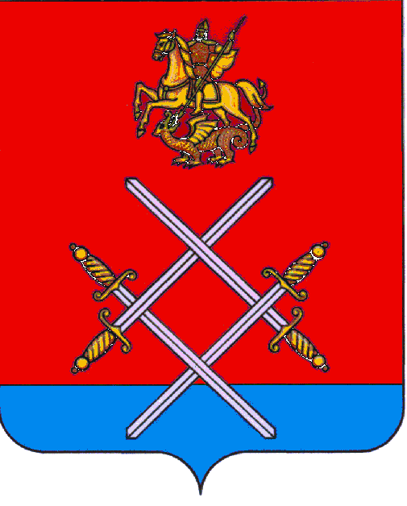

АДМИНИСТРАЦИЯ
РУЗСКОГО МУНИЦИПАЛЬНОГО РАЙОНА

МОСКОВСКОЙ ОБЛАСТИ

ПОСТАНОВЛЕНИЕ

ОТ__________________________№______
ОТ_____________________№______
О внесении изменений в постановление администрации Рузского муниципального района от 24.06.2015 № 1187 «Об утверждении Перечня муниципальных услуг, предоставляемых администрацией Рузского муниципального района Московской области, а также муниципальными учреждениями и другими организациями, предоставление которых организуется по принципу «одного окна», в том числе на базе МФЦ, и о признании утратившим силу постановления администрации Рузского муниципального района от 16.03.2015г. № 468».

Во исполнение Федерального закона РФ от 27.07.2010г. №210-ФЗ «Об организации предоставления государственных и муниципальных услуг», Постановления Правительства Московской области от 27.09.2013г. № 777/42 «Об организации предоставления государственных услуг исполнительных органов государственной власти Московской области на базе многофункциональных центров предоставления государственных и муниципальных услуг, а также об утверждении Перечня государственных услуг исполнительных органов государственной власти Московской области, предоставление которых организуется по принципу «одного окна», в том числе на базе многофункциональных центров предоставления государственных и муниципальных услуг, и Рекомендуемого перечня муниципальных услуг, предоставляемых органами местного самоуправления муниципальных образований Московской области, а также услуг, оказываемых муниципальными учреждениями и другими организациями, предоставление которых организуется по принципу «одного окна», в том числе на базе многофункциональных центров предоставления государственных и муниципальных услуг», Постановления Правительства Московской области от 06.08.2013г. №593/33 «О реестре государственных услуг (функций) Московской области», руководствуясь Уставом Рузского муниципального района постановляю:

- Внести изменения в Перечень муниципальных услуг, предоставляемых администрацией Рузского муниципального района Московской области, а также муниципальными учреждениями и другими организациями, предоставление которых организуется по принципу «одного окна», в том числе на базе МФЦ (далее – Перечень), утвержденный постановлением администрации Рузского муниципального района Московской области от 24.06.2015 № 1187 «Об утверждении Перечня муниципальных услуг, предоставляемых администрацией Рузского муниципального района Московской области, а также муниципальными учреждениями и другими организациями, предоставление которых организуется по принципу «одного окна», в том числе на базе МФЦ, и о признании утратившим силу постановления администрации Рузского муниципального района от 16.03.2015г. № 468» следующие изменения:

2. Включить в Перечень муниципальных услуг услугу «Предоставление поддержки субъектам малого и среднего предпринимательства в рамках реализации муниципальных программ» в рамках мероприятий подпрограммы III «Развитие малого и среднего предпринимательства в Рузском муниципальном районе» муниципальной программы «Предпринимательство Рузского муниципального района», утвержденной постановлением администрации Рузского муниципального района от 15.10.2014 № 2611 «Об утверждении муниципальной программы «Предпринимательство Рузского муниципального района» (предоставление субсидий из бюджета Рузского муниципального района юридическим лицам и индивидуальным предпринимателям).
- Утвердить административный регламент предоставления муниципальной услуги «Предоставление поддержки субъектам малого и среднего предпринимательства в рамках реализации муниципальных программ» (приложение №1).
- Опубликовать настоящее постановление в газете «Красное знамя» и разместить на официальном сайте администрации Рузского муниципального района в сети Интернет.
- Контроль за выполнением настоящего постановления возложить на Заместителя руководителя администрации Рузского муниципального района Назарьеву Е.А.

И.о. руководителя администрации А.В. Игнатьков

Верно: начальник общего отдела Л.В. Спиридонова

Исп: Д.Н. Кудрявцева
Тел.: 8(496)27-24-907

